KOI 110 POST H400
Een LED tuinpaaltje volledig vervaardigd uit gegoten aluminium met primaire legering. Het materiaal is zeer goed bestand tegen oxidatie dankzij de passiveringsbehandeling op basis van zirkonium en de UV-gestabiliseerde polyesterharscoating. Het toestel is te verkrijgen in de beschikbare kleuren wit, grijs High Tech, grijs antraciet en cortenstaal. De diffusor is gehard glas met een mat effect.
Het product behoort tot een productfamilie met de volgende afmetingen: 120x40x400 en 120x40x600.
Verkrijgbaar in volgende afmetingen:
120x40x400
Beschermingsgraad: IP66
Slagvastheid: IK10 20J
Levensduur LEDS: L80B10 70.000h
Lichtkleur: CRI80 4000K, 3000K, 2700K
Garantie: 2 jaar
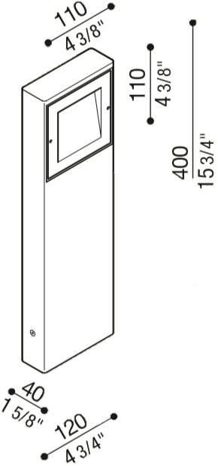

KOI 110 POST H600
Een LED tuinpaaltje volledig vervaardigd uit gegoten aluminium met primaire legering. Het materiaal is zeer goed bestand tegen oxidatie dankzij de passiveringsbehandeling op basis van zirkonium en de UV-gestabiliseerde polyesterharscoating. Het toestel is te verkrijgen in de beschikbare kleuren wit, grijs High Tech, grijs antraciet en cortenstaal. De diffusor is gehard glas met een mat effect.
Het product behoort tot een productfamilie met de volgende afmetingen: 120x40x400 en 120x40x600.
Verkrijgbaar in volgende afmetingen:
120x40x600
Beschermingsgraad: IP66
Slagvastheid: IK10 20J
Levensduur LEDS: L80B10 70.000h
Lichtkleur: CRI80 4000K, 3000K, 2700K
Garantie: 2 jaar
